部署注意事项

## 数据库

1. 需要开启psql服务到指定端口，目前dev环境是5432 通过postgresql.conf的port字段设置
2. 需要创建对应的用户skoj和数据库skojda 密码是Nice_try

## Django

python manage.py startapp appname 新增app

1. 初始化使用python manage.py makemigrations 对应app
2. 迁移数据库使用python manage.py migrate
3. 运行使用python manage.py runserver
4. 创建python manage.py inituser --username root --password rootroot --action create_super_admin

## psql

设置端口为

1. sudo -u postgres psql
2. 查看所有数据库\l
3. 切换数据库\c skojda
4. 删除指定app的创建行，以便重新migrate delete from django_migrations where app='yourappname'

## Redis

设置端口为6380

redis-server redis.windows.conf

redis-server /usr/local/redis/etc/redis.conf

## 前端

set NODE_ENV=development

set TARGET=http://127.0.0.1:8000

set NODE_OPTIONS=--openssl-legacy-provider

Icon图标：<http://v2.iviewui.com/components/icon>

{ parser: "babylon" } is deprecated; we now treat it as { parser: "babel" }. 报错解决：/node_modules/vue-loader/lib/template-compiler/index.js babylon 替换为 babel

## github_token

已弃用 使用gitee开发

# 开发注意事项

## 前端

大多样式都是iview组件，例如Card组件

iview:Affix-----图钉 固定到某个位置 使用VueAffixBox --- components是个集合

客观题

答案在后端是一个json，{“ans”:[]}

在 script脚本中设置环境变量，注意 && 连接符前不能有空格，否则通过process.env.NODE_ENV获取到的环境变量值后会多一个空格。

[【Vue项目实践】 Unsupported engine](https://www.cnblogs.com/panie2015/p/16709547.html)

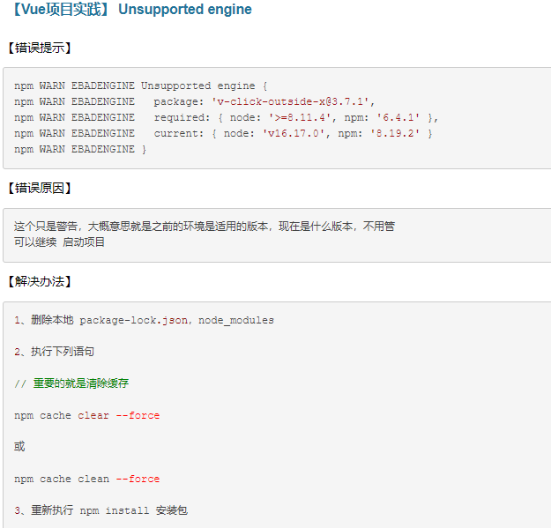

### npm设置

## redis

[linux安装redis步骤](https://www.cnblogs.com/wpcnblog/p/16733593.html)

## 需求

支持学管在手机端查看作业提交情况

上传文件-课件讲义------加密浏览

扩展----回放

## github

[解决gitignore不生效](https://blog.csdn.net/susu1083018911/article/details/123736522)：

git rm -r --cached .

git add .

git commit -m "update .gitignore"

## JudgeServer

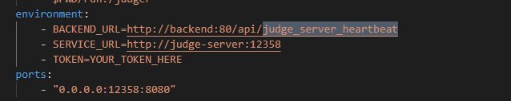

将后端接口的judgeserverheartbeat作为环境变量交给JudgeServer